《运营管控体系——从战略管理到高效执行》课程大纲
主讲老师：史斌
【课程前言】
战略不管理——迷茫！
运营不管理——瞎忙！
企业寻求生存的唯一利基在于快速提升组织运营效能与执行力，以推动组织战略绩效成长。因此，企业运营管理体系建设成了任何一家企业的重中之重的工作，然而企业在战略管理与运营管控过程中，企业却面临着一系列的问题，战略目标制定的时候轰轰烈烈、运营执行的时候拖拖拉拉。史斌老师研发的本课程体系是对集团企业或规模企业内部运营管理工作与变革实践的梳理和总结，强调企业需要开展集中统一的运营管理体系建设，这个体系就是以战略管理为轴心的企业运营管理体系。所谓集中统一，是指企业内部所有其他的管理体系都必须是且应该是企业运营管理体系中的组成部分，是子体系，而这些子体系必须相互协同，构成一个有机的整体。本课程首先介绍了企业运营管理体系的概述，以及战略管理与运营管理体系的关系，强调战略确保做正确的事，运营管理体系确保把事情做正确。《企业运营管控体系——从战略管理到高效执行》确保企业战略规划促进企业发展，通过运营管控体系的构建与推行，达成高效执行的目的，从而实现战略目标持续达成。

【课程收益】
史斌老师将本课程内容将结合多年来为企业成功推行运营管理咨询的实战经验，透过“战略执行运营管控一体化理念的引导、构建符合企业长远发展的高效运营体系”极具实战性的咨询实战内容设计，协助企业提升组织战略绩效，吸引与激励企业核心人才，确保企业有人可用，用人能成事，为企业永续经营发展提供支撑和保证。确保企业战略目标达成，从而包括而不限于以下收益：
1. 从战略的高度透视企业发展与运营管控体系的内在关系；
2. 掌握建立自上而下的运营管控体系，奠定持续改进的基础，促进业绩增长；
3. 系统性的学习企业各层级干部与员工通过运营管控体系发挥更大作用；
4. 掌握运用高效执行力的方法，并使之与运营管控体系相辅相成相得益彰；
5. 掌握战略管理高效执行与运营管控体系之间的协同方法；
6. 掌握如何合理运用运营结果，以激励干部与员工，最大化激发员工潜力。
7. 掌握运营管控方法提高员工满意度，更调动员工积极性，降低员工流失率；
8. 区别于传统的理论课程，融入运营咨询工具与方法，聚焦运营管控的本质学以致用。
- 理解企业战略思想与执行理念以及运营管控体系推行的措施与方法；

【课程特色】
☆ 咨询式实训营——运用特训形式，融入咨询手段，培训价格享受咨询价值！
☆ 案例互动教学——分析经典案例，解析实操企业绩效管理模式为学员所用！
☆ 正反对比解析——让学员充分理解战略绩效管理模式成功经验和汲取教训！
☆ 专家贴身辅导——专家教练全程贴身辅导帮助学员现场掌握方法工具运用！
☆ 学员现场演练——专家教练现场指导学员亲自设计优化战略绩效管理模式！
☆ 专家现场点评——全面点评战略绩效管理模式方案，提出改善可行性建议！
☆ 现场方案生成——专家老师现场辅导生成企业战略绩效管理模式试行方案！
【史斌老师简介 】
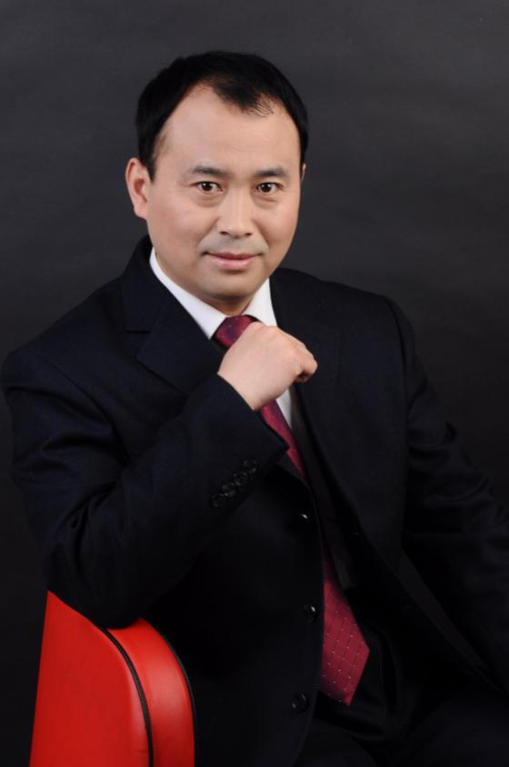
【教学方法】
1. 运用案例引入深化课程，更为实效地帮助参与者体验课程核心要义；
2. 大量的情境分析及小组互动，更为直观地帮助参与者领会课程思想；
3. 融入咨询工具与方法，聚焦课程精髓，情景式模拟演练，点评实战实用；
4. 咨询和顾问企业的实例，结合了民企、国企、外企等深度案例来阐述；
5. 全面的课程架构，传道授业解惑，春风化雨，全面训练，提升团队能力。
【教学形式】
现场讲授、互动讨论、模拟演练、小组交流、案例分析，工具方法学习等多元化教学形式
【课程时长】
精华版：2天
标准版：3天2晚

欢迎走进史斌老师主导的《运营管控——从战略到执行》课程现场！
您将学习并掌握最实用的战略管理与高效执行系统方法！
了解并掌握最真实的史斌老师实操咨询案例解析，为你所用！
掌握运营管控体系构建的“一学就会、一用就灵”的整套工具！
获得最好用最有用的达成企业战略目标实操落地运营管控实施方案！

【课程大纲】
- 企业第二曲线战略升级转型与战略管理流程
- 企业利润和企业战略发展的关系
- 企业为如何进行战略升级转型
- 企业第二曲线战略升级转型的三个阶段与六个问题
- 战略管理之BLM模型
- 战略架构图与战略管理流程
- 关于战略管理的的经典五问
- 企业战略管理工具实操及其应用解析
- 现代企业高效执行的运营管控体系构建
- 结果体系
- 蒙蔽结果的三大假象
- 态度不等于结果
- 职责不能等于结果
- 任务不等于结果
- 结果的三大要素：
- 有时间
- 有价值
- 可考核
- 结果从何而来
- 空间上来自岗位职责
- 从时间上来自工作计划
- 结果管控的工具
- 责任体系
- 责任
- 稀释
- 跳动
- 下属抛猴子的四大绝招：
- 提问
- 混淆责任
- 找借口找理由
- 利用领导的成就感
- 化解猴子跳的六大绝招
- 提问
- 锁定一对一的责任
- 责任承诺达成共识
- 培训员工承担责任的能力
- 责任的归位
- 淘汰不承担责任的员工
- 措施体系
- 企业人才战略与成长机制
- 用流程来代替能人
- 企业七大流程体系的构建
- 公司层面关键流程管理
- 流程分类
- 流程分级
- 一级流程：公司董事会掌握。如：战略投资
- 二级流程：跨部门流程。如：采购、招聘
- 三级流程：岗位级。如：拜访流程，设备维修流程
- 流程的表现形式
- 图示流程
- 文字流程
- 企业流程管理与制定步骤方法与工具
- 企业流程管理项目的路线图
- 如何建立企业流程设计工作小组
- 如何建立企业的流程清单
- 如何识别企业关键流程
- 流程设计的重要原则
- 如何进行企业流程再造
- 如何进行流程管理
- 流程管理成功的五大关键
- 推：高层为第一推动力
- 拉：通过培训，拉着员工养成流程工作的习惯。
- 引：引导中层及关键人员参加。遵循谁执行谁制定的原则。
- 跟：跟进检查流程执行情况
- 优：定期召开流程优化的会议
- 组织层面的措施
- 员工层面的措施
- 检查体系
- 成立检查委员会
- 检查的五大体系
- 自我检查
- 上级检查
- 专项专业检查
- 第三方检查（定期）
- 检查委员会检查
- 建立质询会制度
- 战略质询会
- 质询会的作用
- 质询会的三个要点
- 质询会的准备
- 质询会流程
- 质询会标准语言
- 激励体系
- 企业中存在三种人
- 乐于奉献的奋斗者
- 紧紧跟随的工作者
- 怨天尤人的放弃者
- 激励对事也对人
- 在企业中能引爆潜能的激励原则
- 即时激励
- 放大关键行为，形成集体记忆
- 奖励公司给予，处罚自己拟定
- 激励理论在企业运营管控中的应用
- 特质激励与非物质激励操作系统
- 改进体系
- 建立信息公布平台，让员工进入战斗状态
- 看板平台
- 短信平台
- 互联网平台
- 建立企业分享会
- 文化类分享会
- 技能分享会
- 分享会流程
- 建立企业改进会
- 什么情况需要召开改进会
- 改进会流程
- 改进体系之创新路径
- 运营管控体系——复盘
- 精心准备
- 策划团队复盘方案
- 组织团队复盘会议
- 充分的准备
- 有效引导
- 开场
- 顺序研讨深入挖掘
- 收尾
- 推进到位
- 整理并分享复盘结果
- 跟进实施推动落地
- 评估与改善
- 复盘关键步骤
- 回顾目标：当初的目的或期望的结果是什么
- 评估结果：对照原来设定的目标找出这个过程中的亮点和不足
- 分析原因：事情做成功的关键原因和失败的根本原因，包括主观和客观两方面
- 总结经验：包括体会、体验、反思、规律、行动计划、新举措等等
- 企业运营管控体系落地实施流程
- 建立企业运营管控委员会
- 明确企业运营管控委员会职责
- 召开企业运营管控体系启动大会
- 企业运营管控体系常态化

【招生对象】
董事长+总裁+总经理+人力资源干部+中高层管理者
【课程时间】

【学习费用】

【报名程序】
请填写《报名表》，交指定老师，办理相关学习费用。
详情咨询：
【报名表】
报名回执 | 企业名称 |  |  | 企业所在地
报名回执 | 联系人姓名 |  |  | 联系电话
报名回执 | 姓名 | 性别 | 部门名称 | 职务 | 手机号码

